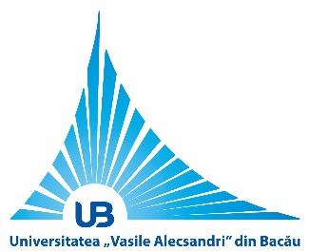 | ROMÂNIA  MINISTERUL EDUCAȚIEI ȘI CERCETĂRII  UNIVERSITATEA „VASILE ALECSANDRI”  DIN BACĂU  Calea Mărăşeşti, Nr. 157, Bacău, 600115  Tel. +40-234-542411, fax +40-234-545753  www.ub.ro; e-mail:rector@ub.ro | 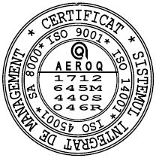
Nr………………/…………………

ADEVERINŢĂ DE VOLUNTARIAT
STUDENT

Se adevereşte prin prezenta că…………………………………...………………………, student/studentă în anul……, la Universitatea „Vasile Alecsandri” din Bacău, Facultatea………………………………, programul de studii………………………………….…, a desfăşurat în perioada……………..……….………..…, activităţi în regim de voluntariat, în cadrul…………………….…………………………………………………., însumând un număr de………ore de voluntariat, reprezentând un număr de ……….credite transferabile.

În cadrul activităţii desfăşurate, voluntarul a dobândit următoarele tipuri de competenţe:

- lingvistice (în limba maternă);
- lingvistice (în limbi străine);
- matematice;
- ştiinţifice şi tehnologice;
- de a învăţa să înveţi;
- civice, interpersonale, interculturale şi sociale;
- antreprenoriale;
- de exprimare culturală;
- altele.

RECTOR, DIRECTOR C.C.O.C.,

